新 书 推 荐

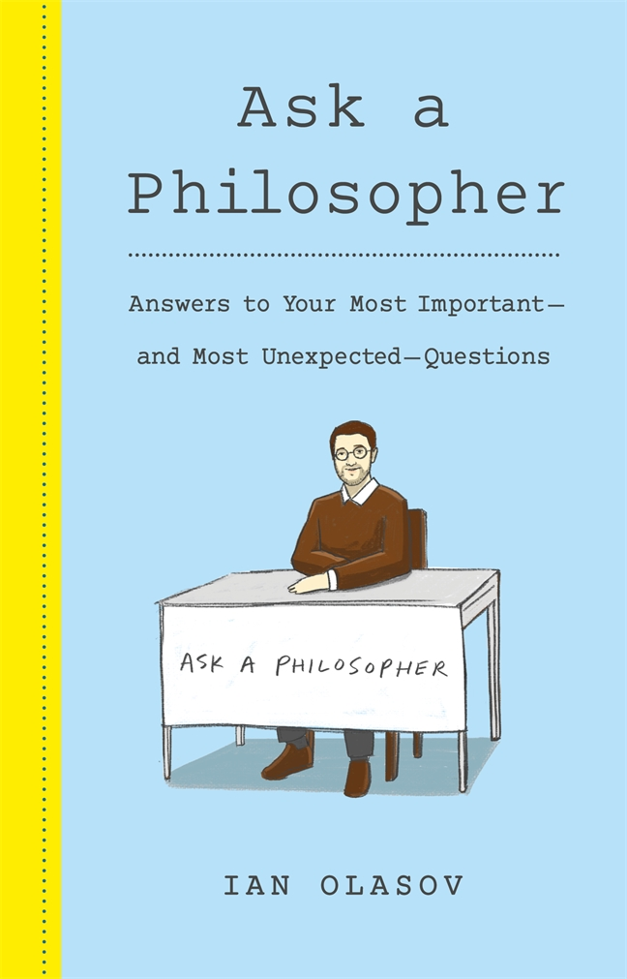
中文书名：《哲学家问答：回答那些对你来说最重要，最不可思议的问题》
英文书名：ASK A PHILOSOPHER：ANSWERS TO YOUR MOST IMPORTANT—AND MOST UNEXPECTED—QUESTIONS
作 者：Ian Olasov
出 版 社：Thomas Dunne Books
代理公司：St. Martin/ANA/Conor
页 数：176页
出版时间：2020年9月
代理地区：中国大陆、台湾
审读资料：电子稿
类 型：大众哲学
本书中文繁体字版已授权

一本关于人们心中哲学问题的问答集——从那些大问题，到非常个人的小问题，再到那些你都不知道你需要答案的问题.....

内容简介：

几年来，伊恩•奥拉索夫(Ian Olasov)在纽约市各处设立了“哲学家问答”摊位，回答路人的问题。在这本书中，他回答了人们头脑中现实生活中的问题，例如:
- 人的本性是好是坏?
- 养一条宠物鱼怎么样?
- 生个孩子合适吗?
- 颜色是主观还是客观的?
- 如果人类殖民火星，谁拥有土地?
- 番茄酱是果汁吗?
- 死后有转世吗?
- 我应该给无家可归的人钱吗?

《哲学家问答》展示出一种哲学可以为每个人服务的途径。哲学既可以与日常生活完美地结合。从我们私下都在纠结的问题，到你从未想过要问的问题，《哲学家问答》会让你开始思考这些问题。

作者简介：

伊恩•奥拉索夫(Ian Olasov)是纽约城市大学(City University of New York)研究生中心的副教授和博士生。他曾在2016年和2018年获得美国哲学协会公共哲学专栏奖(American Philosophical Association’s Public Philosophy Op-Ed Prize)。他在纽约市各处经营着“哲学家问答(Ask a Philosopher)”的摊位，现在住在纽约的布鲁克林。

媒体评价：

“伊恩·奥拉索夫根据纽约街道上的数千次互动，写了一本关于日常行人的哲学好奇心的书，这一定会让那些热爱生活中最令人困惑的问题的人感到高兴。我经常想知道纽约人每天都想回答哪些哲学问题，而我对这些问题的答案更加好奇。让我高兴的是，伊恩·奥拉索夫已经写了一本关于这两者的书！从我们是否有自由意志到番茄酱是不是奶昔，伊恩·奥拉索夫写了一本书来回答那些困扰着普通纽约行人的哲学问题，他的答案肯定会让人欢欣鼓舞。”
----林百里(Barry Lam)，瓦萨学院哲学副教授，播客Hi-Phi Nation主持人

目录
第一部分:宇宙问题
1.哲学是什么?
2.为什么不存在 “什么都没有”?
3.上帝存在吗?
4.生命的意义是什么?
5.我们有自由意志吗?
6.我们怎么知道除了我们自己的大脑之外的世界呢?
7.全球都在变暖，生孩子不会带来更多人口负担吗?
8.大脑是如何产生意识经验的?
9.我为什么要在乎这些问题?
10.什么是最好的政府形式?
11.颜色是主观的,还是客观的?
12.时间旅行可能实现吗?
13.人性本善?还是本恶?
14.思想和语言，谁先出现?
15.我们怎么知道什么对我们是好的?
16.死后有转世吗?
17.科学和宗教相容吗?
18.有真正的客观存在吗?
19.幸福是什么?
20.是否存在无意识?
21.如何克服二元论?
22.空间和时间是客观真实的吗?
23.为什么?
第二部分:个人问题
1.爱是什么?
2.什么时候一个人爱另一个人是有意义的?
3.人们生来是异性恋还是同性恋?
4.什么使男孩成为男孩?
5.如果有人在酒吧请我喝酒，我是否应该回应他点什么?
6.上流人士有什么办法可以不破坏他们的新社区呢?
7.我应该给无家可归的人钱吗?
8.为我们无法改变的事情烦恼又有什么意义呢?
9.你如何应对自己父母的死亡?
10.你怎么能有目标地过退休生活?
11.是什么让一个人患上精神病?
12.当你从一个相对不富裕的国家购买东西时，你是在剥削他们的工人吗?
13.养一条宠物鱼怎么样?
14.什么时候我们应该相信专家?
15.我们怎样才能把孩子培养成好人呢?
16.是什么让一个词带有性别歧视?
17.当你做什么都不重要的时候，你能做什么?
18.我们应该活在当下吗?

第三部分:你不知道你需要回答的问题
1.番茄酱是果汁吗?
2.如果人类殖民火星，谁将拥有这片土地?
3.你怎么知道1 + 1 = 2?
4.帕尔马鸡肉是正宗的吗?
5.你会杀了小希特勒吗?
6.植物会思考吗?
7.佛教是宗教还是哲学?
8.一件事怎么能坏到变成好事呢?
9.软心豆粒糖对喜欢它的人和不喜欢它的人吃起来有什么不同吗?
10.如果你想做一个蜻蜓雕塑，结果它看起来像一只蜜蜂，它是蜻蜓雕塑还是蜜蜂雕塑?
11.是什么让简单的理论更好呢?
12.如果超人的力量来自太阳，为什么他没有晒黑?
13.一切真的是偶然发生的吗?
14.功的导数是什么?
15.你最喜欢的动物是什么?
奖励问题
16.自学哲学的最好方法是什么?我该如何开始?

感谢您的阅读！
请将反馈信息发至：版权负责人
Email：Rights@nurnberg.com.cn
安德鲁·纳伯格联合国际有限公司北京代表处
北京市海淀区中关村大街甲59号中国人民大学文化大厦1705室, 邮编：100872
电话：010-82504106, 传真：010-82504200
公司网址：http://www.nurnberg.com.cn
书目下载：http://www.nurnberg.com.cn/booklist_zh/list.aspx
书讯浏览：http://www.nurnberg.com.cn/book/book.aspx
视频推荐：http://www.nurnberg.com.cn/video/video.aspx
豆瓣小站：http://site.douban.com/110577/
新浪微博：安德鲁纳伯格公司的微博_微博 (weibo.com)
微信订阅号：ANABJ2002


